19-02-2021

PROYECTO “E-Librería”

Informe descriptivo

Integrantes: Godoy Matias y Marquez Federico

MATERIA: lABORATORIO-II – PROFESOR: GUSTAVO FUNES CARRERRA: INGENIERIA INFORMATICA

FACULTAD: UNIVERSIDAD BLAS PASCAL

**Objetivo**

Desarrollar un software actualizado, con datos exactos e históricos que agilice la operación diaria del empleado vendedor de libros.

**Descripción**

E-Librería es un software que permite la carga de libros con su información completa tales como existencia, titulo, editorial, descripción y precio.

Esto permite al vendedor de libros agilizar su trabajo y tener una base de datos con el histórico de sus ventas y así hacer estadísticas.

**Requerimientos funcionales**

* Computadora
* Enlace a internet
* Lector de código de barras (opcional)

**Supuestos y restricciones**

**Supuestos**

* Suponemos que hay una base de datos por parte del usuario con su stock cargado.

**Restricciones**

* No posee servicios de facturación.
* No tiene registro de usuarios.

**Especificaciones técnicas:**

**Infraestructura**

El front está montado en HTML5 por lo cual se accede por web y solo por web, el mismo consulta a la base de datos SQL y también modifica sobre ella, php es el lenguaje que permite hacer esto.

**Base de datos**

La base de datos se creó en SQL y se actualiza constantemente.

**Lenguajes**

Para el desarrollo se utilizó el lenguaje HTML5, PHP, SQL.

**Frameworks**

Se utilizó Bootstrap 3.4.2.

**Diagrama de Entidad Relación**

Herramienta para el modelado de datos que permite representar las entidades relevantes de un sistema de información, así como sus interrelaciones y propiedades.

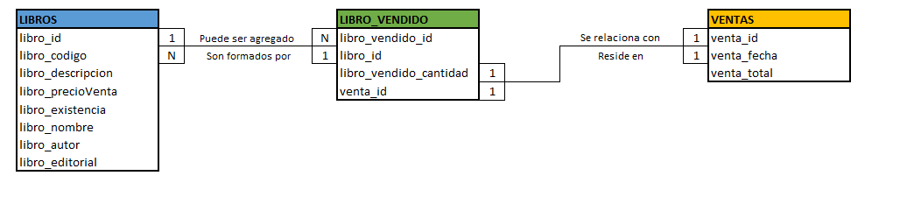

**Interfaces gráficas de funcionamiento**

Pantalla inicial, ni bien ingresemos a <https://mueblesfili.club/ventas/> mediante un navegador web nos encontraremos con un listado que es una consulta a la base de datos SQL.

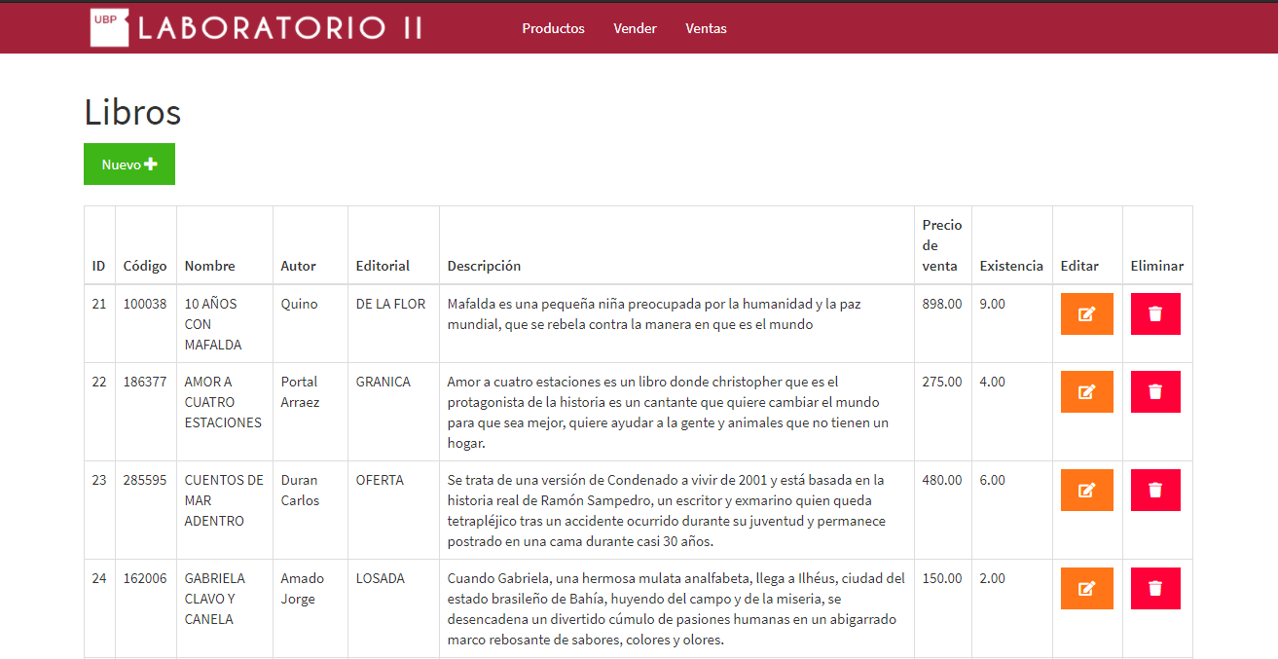CARGA DE LIBROS

En la pantalla anteriormente mencionada, hay un botón verde con la leyenda “Nuevo” que nos permite cargar nuevos libros.

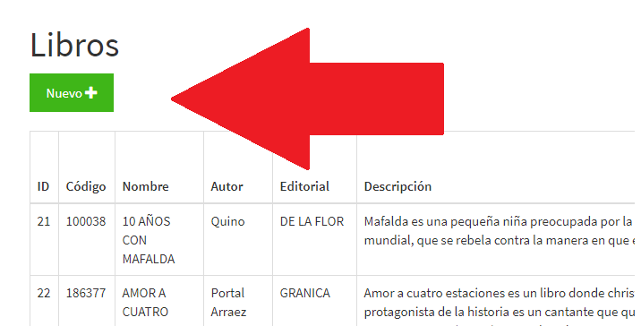

Simplemente rellenamos con los datos solicitados y presionamos guardar.

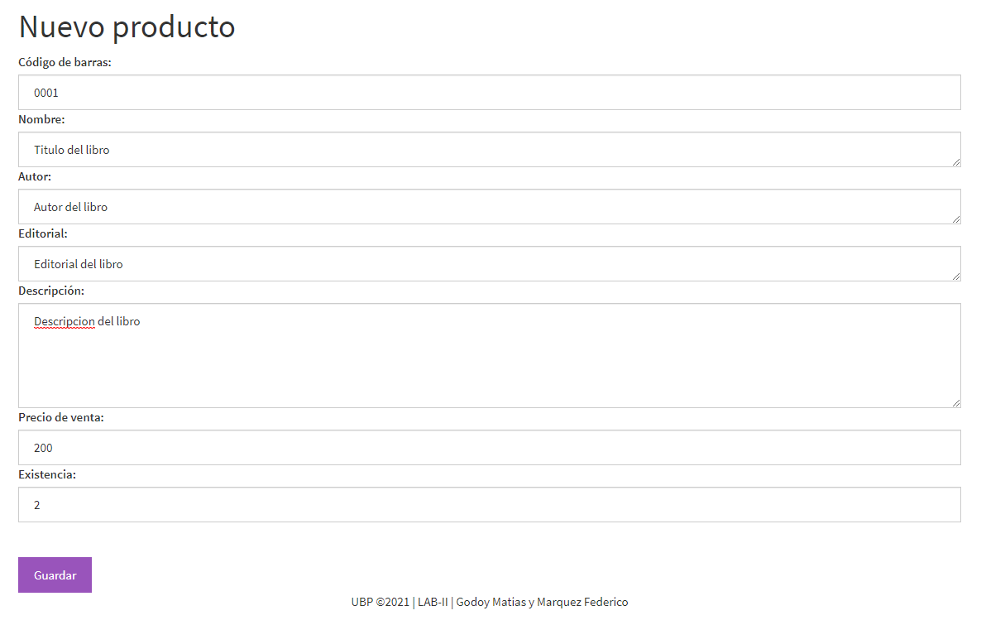

VENTA DE LIBROS

En la barra superior de navegación tendremos un botón que dice “Vender”, hacer clic.

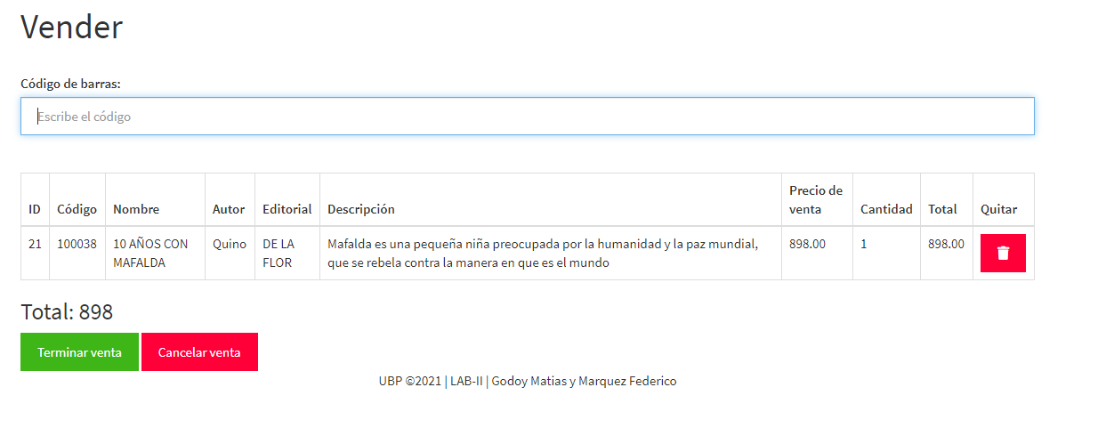

Pasamos el código de barras del libro por el lector, (o ingresar manualmente por teclado numérico) y una vez hecho el cobro en efectivo, presionar el botón verde “Terminar venta” para finalizar.

CONSULTAR HISTÓRICO DE VENTAS

En la barra superior de navegación tendremos un botón que dice “Ventas”, hacer clic.

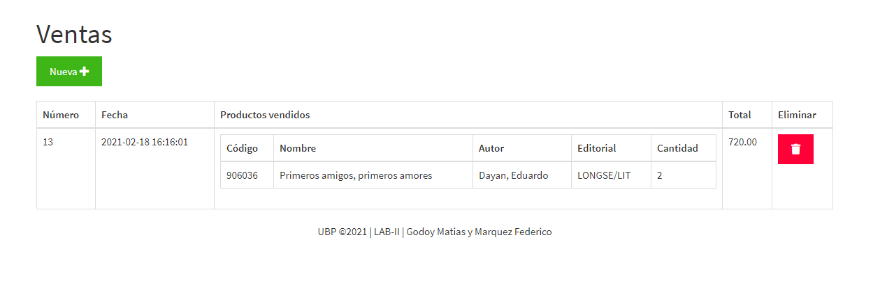 En esta pantalla no hay mucho que tocar, ni bien ingresamos nos mostrará una consulta a la base de datos que muestra el histórico de ventas.

**Enlace de GitHub:**

<https://github.com/matigodoy/LAB-II-Final.git>